LETNÍ HIT
na motivy písní TAYLOR SWIFT
Praha 10. 07. 2023
Nakladatelství COSMOPOLIS, součást Nakladatelského domu GRADA, přichází s hitem letošního léta v oblasti young adult. Velká letní svatba, roztomilý družba a tradiční hra na zabijáky, ve které půjde o víc než jen o samotnou výhru ve hře.
Tato kniha se stala senzací BookTook, v červnu roku 2023 se stala New York Times bestsellerem. Je ideální volbou pro fanoušky knih Jenny Han (Všem klukům, které jsem milovala) a Sarah Dessen (Jedeme v tom spolu).
Kolem slavné zpěvačky Taylor Swift jsou vytvořené mnohé komunity, mimo jiné i komunita na Instagramu @taylorswift_as_books, kde si její fanoušci sdílejí informace o knihách, jež vyšly na motivy jejích písní a kam patří i tato kniha. Sama autorka se považuje za „swiftie“.

„Když jde o lásku, neexistují žádná pravidla.“ Taylor Swift
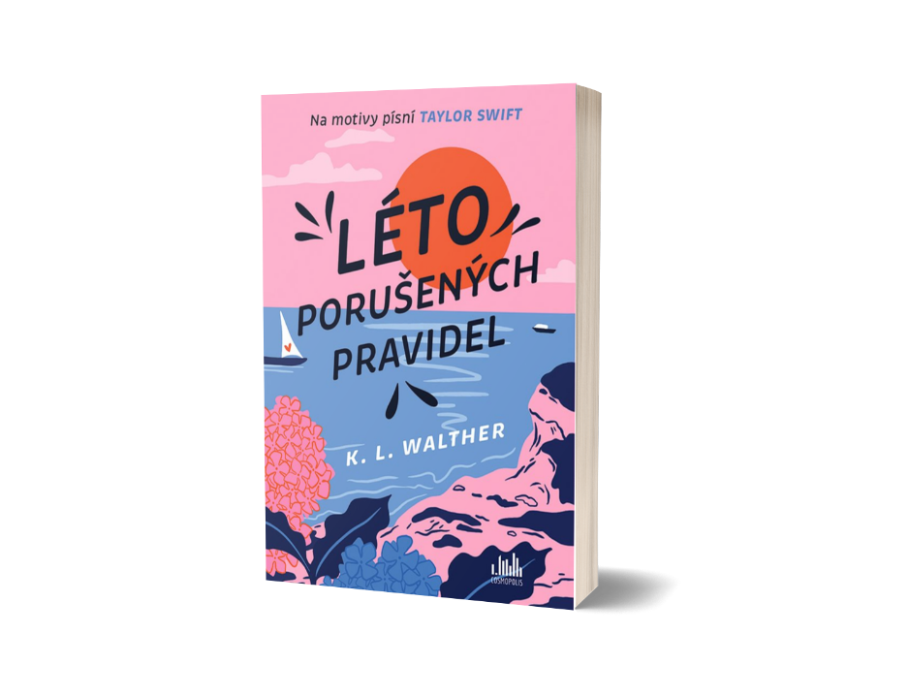
Léto porušených pravidel

Stane se tradiční letní týden strávený s širokou rodinou pro Meredith restartem do života po bolestné ztrátě starší sestry?

Celý týden se nese ve znamení svatebních příprav jedné ze sestřenic a každoroční rodinné hry. Když Meredith uzavře kvůli hře spojenectví s jedním z ženichových mládenců, netuší, že díky němu její svět znovu získá pestré barvy. Zůstane ale romantický vztah jen pouhou vzpomínkou na jeden nezapomenutelný týden?

304 stran, formát 145×205, měkká vazba s klopami, 429 Kč, odkaz: Léto porušených pravidel

O autorce:
K. L. Walther se narodila a vyrostla v kopcích Buck County v Pensylvánii, obklopená svou rodinou, psy a knihami. Dětství strávila cestováním po severovýchodním pobřeží za hraním ledního hokeje. Absolvovala internátní školu v New Jersey a získala bakalářský titul z angličtiny na University of Virginia. Nejšťastnější je na pláži s knížkou, na zápasech New York Rangers a u romantické komedie s mísou popcornu a M&M’s. Navštivte ji na Twitteru @kl_walther, Instagramu @klwalther9 nebo na www.klwalther.com.

Kontaktní údaje:
Veronika Barešová, PR a propagace, +420 737 263 431, baresova@grada.cz
GRADA Publishing, a.s., U Průhonu 22, Praha 7

O společnosti GRADA Publishing:
Nakladatelský dům GRADA Publishing, a.s. si od roku 1991 drží pozici největšího tuzemského nakladatele odborné literatury. Ročně vydává téměř 400 novinek ve 150 edicích z více než 40 oborů.
Od roku 2015 nakladatelský dům rychle expanduje i mimo oblast kvalitní odborné literatury. Tradiční značka GRADA zůstává vyhrazena odborným knihám ze všech odvětví a oblastí lidské činnosti. A ani pět novějších značek nakladatelství na knižním trhu jistě nepřehlédnete.
První, u čtenářů úspěšnou značkou je COSMOPOLIS, přinášející zahraniční i českou beletrii všech žánrů.
Další již zavedenou značkou je BAMBOOK, značka dětské literatury předkládající malým čtenářům díla českých i zahraničních autorů a ilustrátorů.
Značkou věnující se poznání, tématům z oblasti zdravého životního stylu, body-mind, spiritualitě či ekologii je ALFERIA.
Akvizicí získaná značka METAFORA rozšiřuje nabídku nakladatelského domu o další kvalitní beletrii i zájmovou a populárně naučnou literaturu.
Prozatím poslední, rychle rostoucí značkou Nakladatelského domu GRADA je BOOKPORT, unikátní projekt online knihovny, který již dnes disponuje třetinou všech e-knih v ČR.
Více na www.grada.cz.

Další informace
GRADA Publishing, a.s., U Průhonu 22, Praha 7, +420 220 386 401, info@grada.cz

